


Уважаемые взрослые!
С актуальной информацией о деятельности учреждения можно ознакомиться:

на сайте –

– в официальной группе ВКонтакте

Главное помнить!
в дошкольном детстве, книга является учителем и другом, который помогает развивать память, интеллект, творческое воображение, способствует гармоничному нравственному и духовному развитию человека, обогащает его эмоции, внутренний мир.
Просим вас оставить
обратную связь
по мероприятию
Благодарим за участие!

Муниципальное автономное дошкольное образовательное учреждение
«Детский сад №7 комбинированного вида»
623143, Свердловская обл., г. Первоуральск, с. Битимка,
ул. Совхозная, д. 7а
Телефон: 8(3439)296-630, 8(3439)296-730, факс: 8(3439)296-630,
e-mail: bitimka7@yandex.ru, сайт: https://ds7pervouralsk.nubex.ru/

ПРОГРАММА
День открытых дверей для родителей
(законных представителей)
«Практики реализации федеральной образовательной программы дошкольного образования: развитие литературной культуры у воспитанников ДОО»
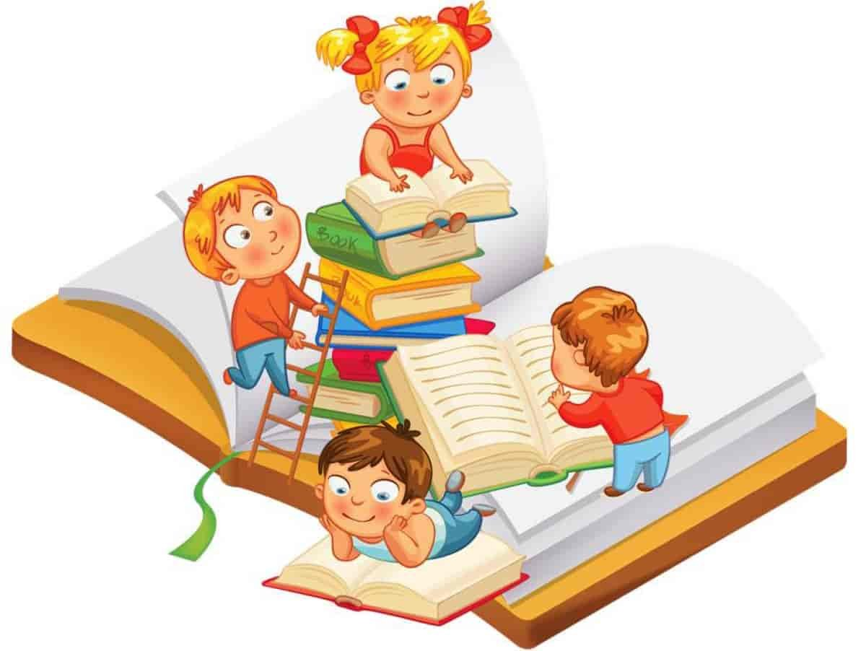
Дата проведения: 27.02.2024г.
Время проведения: 16.30 – 18.00
Место проведения: МАДОУ «Детский сад №7»,
г. Первоуральск, село Битимка, ул. Совхозная, 7а

Музыкально-физкультурный зал
Время | Мероприятие | Ответственные
16.15 – 16.30 | Встреча гостей, регистрация участников мероприятия.  Выставка дидактических пособий «Литературная гостиная» для родителей (законных представителей).  Оформление стенда для родителей: «Мир сказок Корнея Чуковского», «Мама, папа, я – читающая семья», «Ребенок и книга». | Мурахина А.Н.., старший воспитатель
16.30 – 16.40 | Приветствие участников мероприятия. | Шугаева Г.Ф., директор
16.40 – 16-55  16.55-17.20 | Доклад-практикум «Организация системы работы по приобщению детей к литературной культуре в МАДОУ «Детский сад №7», как одно из приоритетных направлений деятельности учреждения»  - разбор понятия «литературная культура» метод мозговой атаки по круговой схеме);  - приоритетные направления работы МАДОУ в приобщении детей к книжной культуре. | Власова Ю.А., заместитель директора  Мурахина А.Н., старший воспитатель
16.40 – 16-55  16.55-17.20 | Инсценировка сказки «Про глупого мышонка» с воспитанниками ДОУ - | Горшкова С.В. музыкальный руководитель.  Скурихина Т.Н. педагог – психолог  Стахеева Т.А.  воспитатель  Лопатина Л.А.  социальный педагог
17.20 – 17.40 | Мастер – класс по изготовлению самодельных книжек-малышек | Давлетханова В.М.  Ярина С.В., воспитатели
17.40 – 17.50 | Видео презентация книжных уголков всех возрастных групп. | Мурахина А.Н.  старший воспитатель
17.50 – 18.00 | Подведение итогов мероприятия. Вручение памяток аннотированный рекомендательный список литературы  «Почитай мне книжку, мама»  Анкетирование родителей (законных представителей). | Мурахина А.Н.., старший воспитатель

Цель мероприятия
повышение педагогической культуры родителей (законных представителей) в вопросах приобщения детей к литературной культуре, формирование интереса детей к книге и потребности в чтении через знакомство с системой работы по приобщению детей к книжной культуре
в МАДОУ «Детский сад №7».


